
УТВЕРЖДЕНО:
Приказом №п ВНД/25-17
от 01.07.2025

Инструкция по организации и проведению совещаний
С19.1

(взамен «Регламента по организации и проведению совещаний» В19.2, утвержденного Приказом №п 022/22-06 от 03.11.2022)

Екатеринбург,
2025 г

Содержание
1 Общие положения 3
2 Термины и определения 3
3 Порядок планирования и подготовки совещания 4
4 Порядок проведения совещания и оформления его результатов 5
Приложение 1 Блок-схема порядка организации и проведения совещаний 6
Приложение 2 Форма повестки совещания 7
Приложение 3 Форма протокола совещания 8

Общие положения
- Настоящая инструкция разработана с целью установления порядка подготовки и проведения совещаний в организациях, входящих в группу компаний
ООО «Атомстройкомплекс-Строительство» (далее - Компания).
- Требования настоящей инструкции распространяются на все совещания, результаты которых подлежат документальному оформлению в виде протоколов с обязательной регистрацией выданных поручений в системе «Контроль поручений»0F*.
Настоящая инструкция является внутренним нормативным документом Компании и подлежит обязательному применению всеми сотрудниками, принимающими участие в организации и проведении вышеуказанных совещаний.
- Блок-схема порядка организации и проведения совещаний приведена в приложении 1.
- Ответственность за разработку и актуализацию настоящей инструкции несет директор департамента по управлению делами.

Термины и определения
В настоящей инструкции применяются следующие термины с соответствующими определениями:
Совещание – форма организации делового общения сотрудников Компании с целью обмена информацией, обсуждения вопросов, касающихся деятельности Компании, и принятия решений по рассматриваемым вопросам. Совещания подразделяются на:
- плановые – для обсуждения текущих вопросов деятельности Компании, носят регулярный характер;
- внеплановые – для решения конкретных задач и вопросов, не носят регулярный характер.
Инициатор совещания (инициатор) – сотрудник Компании, предлагающий провести совещание для обсуждения определенных вопросов или решения конкретных задач. Инициатор формулирует основную цель совещания и определяет, какие вопросы необходимо обсудить.
Модератор совещания (модератор) – сотрудник Компании, отвечающий за подготовку и проведение совещания. В его обязанности входит определение повестки, списка участников, контроль сбора материалов, управление процессом встречи и назначение ответственных за выполнение задач. Модератором может являться директор департамента/дивизиона или руководитель отдела/службы.
Повестка совещания (повестка) – документ, содержащий перечень участников совещания и вопросы, запланированные к обсуждению; в случае проведения совещания в срочном порядке, может не формироваться по решению модератора.
Протокол совещания (протокол) – документ, содержащий фактический перечень участников совещания, рассмотренные вопросы и принятые решения, назначенные поручения и сроки их исполнения.
Секретарь совещания (секретарь) – сотрудник Компании, назначаемый модератором, отвечающий за фиксацию результатов совещания и оформление протокола. Секретарем может являться сотрудник подразделения модератора (в т.ч. сам модератор), назначенный специалист по управлению делами или сотрудник отдела контроля поручений.

Порядок планирования и подготовки совещания
  - Плановые совещания в Компании проводятся согласно электронным календарям совещаний (далее – календари Outlook) директоров департаментов/дивизионов, внеплановые и срочные совещания проводятся по заявке от инициатора.
  - При необходимости проведения внепланового совещания, инициатор направляет заявку на проведение совещания директору департамента/дивизиона, ответственного за соответствующее направление деятельности Компании.
Заявку инициатор направляет в свободной форме, указывая основную цель встречи, обязательных участников и перечень вопросов к обсуждению.
  - Директор департамента/дивизиона по заявке от инициатора определяет модератора.
Модератор назначает секретаря и передает ему перечень вопросов к обсуждению для формирования повестки совещания и список обязательных участников.
При возникновении разногласий между инициатором и модератором по составу вопросов к обсуждению на совещании, окончательное решение принимает директор департамента/дивизиона.
  - Секретарь не позднее чем за 3 рабочих дня до плановой даты проведения совещания:
- формирует повестку (приложение 2) на основании информации от модератора и выполнения поручений, касающихся темы проведения совещания, предоставленных сотрудником отдела контроля поручений (по запросу секретаря);
- согласовывает повестку с модератором и ответственным директором департамента/дивизиона (если он не является модератором);
- создает совещание в календаре Outlook (у себя или у модератора), прикрепляя к нему повестку, протокол предыдущего совещания (при наличии), ссылку для удаленного подключения (при необходимости);
- направляет приглашение (от своего имени/имени модератора) всем указанным в повестке участникам совещания и специалисту технической поддержки (при необходимости настройки удаленного подключения).
В исключительных случаях, повестка и/или приглашение в электронном календаре могут быть сформированы накануне совещания, но не позднее 15:00 дня, предшествующего совещанию.
  - Участники совещания направляют ответы на полученные приглашения: «принято» или «отклонено» с указанием причины отклонения. Пересылать приглашение на совещание другим лицам запрещается.
При невозможности личного присутствия, участник совещания по согласованию с модератором может подключиться удаленно/направить замещающего сотрудника, предварительно предупредив об этом секретаря.
  - При необходимости, участники совещания направляют секретарю предложения по изменению/расширению состава участников. Секретарь согласовывает полученные предложения с модератором и по результатам согласования:
- направляет новым участникам приглашения в электронном календаре;
- или информирует участника совещания, направившего предложение, об отказе от внесения изменений в состав участников.
  - При необходимости переноса времени/даты проведения совещания, секретарь информирует всех участников о переносе в электронном календаре не позднее 15:00 дня, предшествующего совещанию.

Порядок проведения совещания и оформления его результатов
  - Перед началом совещания секретарь/специалист технической поддержки:
- проверяет исправность оборудования, необходимого для проведения совещания и демонстрации направленных материалов;
- в случае удаленного подключения участников запускает онлайн-конференцию: демонстрирует перечень дистанционно подключившихся участников, управляет залом ожидания и микрофонами докладчиков, при необходимости консультирует участников совещания по вопросам подключения к онлайн-конференции. Участники совещания при подключении к онлайн-конференции указывают фамилию, имя и отчество на русском языке.
  - В целях безопасности и сохранения коммерческой тайны участникам совещаний ЗАПРЕЩЕНО самостоятельно производить аудио/видеозапись (далее – запись) совещания. Запись совещания осуществляет секретарь/специалист технической поддержки по запросу модератора. Запись совещания подлежит хранению модератором один месяц и может быть предоставлена участникам совещания по запросу.
  - Модератор открывает и ведет совещание в соответствии с повесткой, контролирует тайминг совещания.
Докладчики выступают в порядке, установленном в повестке. В случае проведения онлайн-конференции, докладчик выступает с включенным видео и аудио оборудованием, демонстрирует необходимые для выступления материалы.
  - В ходе проведения совещания секретарь фиксирует принятые решения и поручения, необходимые для внесения в протокол.
  - Секретарь в срок, не позднее 2 рабочих дней после проведения совещания:
- завершает оформление протокола по форме, приведенной в приложении 3;
- согласовывает и визирует протокол у модератора;
- направляет скан протокола, подписанного модератором, инициатору и участникам совещания для ознакомления и сотруднику отдела контроля поручений для внесения задач в системе «Контроль поручений».
Подписанный протокол на бумажном носителе хранится у модератора/секретаря или директора департамента/дивизиона (в зависимости от темы совещания).

Приложение 1
Блок-схема порядка организации и проведения совещаний

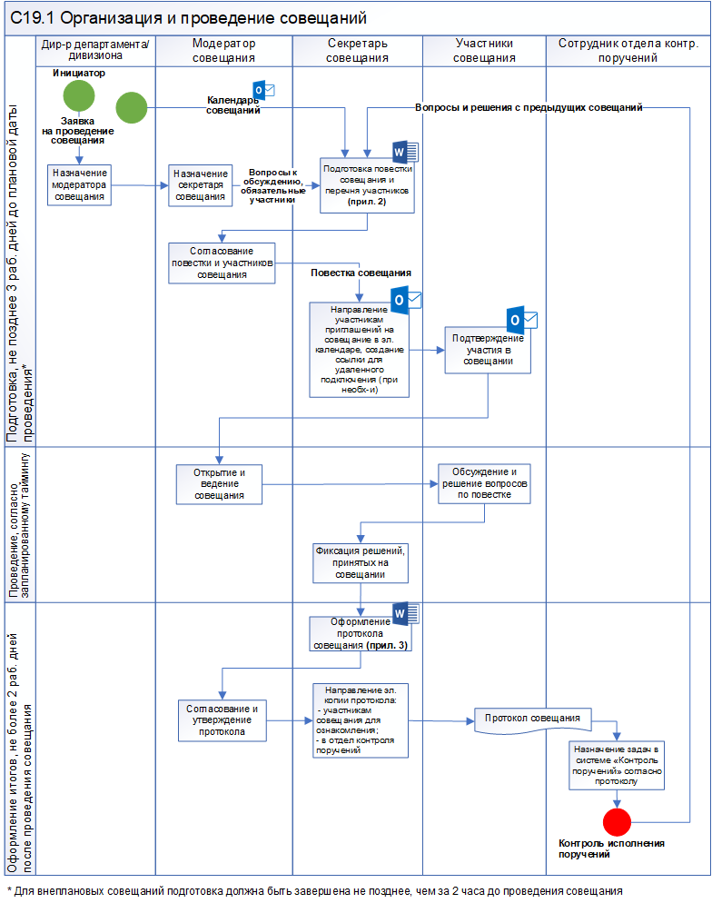

Приложение 2
Форма повестки совещания
ПОВЕСТКА СОВЕЩАНИЯ

Тема: ___________________________________________________________________

г. Екатеринбург, ул. Белинского 39 «___» _______ 20__ года

Начало: ________
Окончание: ________

I. УЧАСТНИКИ:

(допускается перечисление участников в строчку):

II. ПОВЕСТКА:

- ___________________ (ФИО докладчик)
- ___________________ (ФИО докладчик)
- ___________________ (ФИО докладчик)

Приложение 3
Форма протокола совещания
ПРОТОКОЛ СОВЕЩАНИЯ

Тема: ___________________________________________________________________

г. Екатеринбург, ул. Белинского 39 «___» _______ 20__ года

Начало: ________
Окончание: ________

I. УЧАСТНИКИ:

(допускается перечисление участников в строчку):
1.
2.
3.

II. ПОВЕСТКА:
- ___________________ (ФИО докладчик)
- ___________________ (ФИО докладчик)
- ___________________ (ФИО докладчик)

vI. ПЕРЕЧЕНЬ ОСНОВНЫХ ПРИНЯТЫХ РЕШЕНИЙ И ПОРУЧЕНИЙ:
- ________________________________Срок - дата (ФИО ответственного)
- ________________________________Срок - дата (ФИО ответственного)
- ________________________________Срок - дата (ФИО ответственного)

Модератор совещания
 | подпись |  | ФИО
Секретарь совещания | ____________________
 | подпись |  | ФИО

* На момент утверждения С19.1 «Инструкция по организации и проведению совещаний» система «Контроль поручений» находится в разработке.

